СИНТЕЗ И ТЕПЛОПРОВОДНОСТЬ НАНОКОМПОЗИТОВ С МНОГОСТЕННЫМИ УГЛЕРОДНЫМИ НАНОТРУБКАМИ
В.А. Трифонов, Е.А. Воробьева, И.В. Макаренко, Н.Г. Чеченин
студент
МГУ им. М.В.Ломоносова, научно-исследовательский институт ядерной физики, Москва, Россия
E-mail: trifonov.vladimir@physics.msu.ru
Целью данной работы является изучение теплопроводности углеродных нанотрубок (УНТ) и нанокомпозитов с включением углеродных нанотрубок. Высокую теплопроводность нанотрубок можно использовать, например, для полевых транзисторов или композитов с анизотропными тепловыми свойствами. Исследования показали [1], что при комнатной температуре теплопроводность индивидуальных многостенных углеродных нанотрубок приблизительно равна 3000 Вт/(м*K), что более чем на порядок превышает теплопроводность основного материала электроники - кремния. На практике же мы имеем дело не с отдельными нанотрубками, а с массивом нанотрубок. Однако даже в самом лучшем массиве ориентированных УНТ существуют контакты между УНТ, которые рассеивают фононы вдоль контакта нанотрубок, уменьшая тем самым индивидуальную проводимость УНТ и создавая дополнительное термическое сопротивление на границе между нанотрубками. Величина теплового сопротивления на границе УНТ-УНТ сильно влияет на эффективную теплопроводность материала – высокое контактное сопротивление уменьшает теплопроводность композита.
Эффективная теплопроводность композитов [2], содержащих УНТ, зависит от многих факторов, в том числе от индивидуальной проводимости УНТ, от плотности УНТ, морфологии УНТ и от контактного сопротивления. В частности, дефекты в индивидуальных нанотрубках, таких, как – дефекты кристаллической решетки, примеси, аморфный углерод, приводят к уменьшению теплопроводности нанотрубок, и соответственно, к уменьшению теплопроводности композита на их основе.
Из полученных массивов углеродных нанотрубок были синтезированы нанокомпозиты на полимерной основе [3]. Теплопроводность полученных композитов измеряли с помощью метода лазерной вспышки прибором LFA 457 MicroFlash instrument.

Методика эксперимента.
На переднюю поверхность образца с плоскопараллельными поверхностями подается короткий тепловой импульс. Тепловой импульс может быть создан либо лазерным излучением, либо вспышкой импульсной ксеноновой лампы. Увеличение температуры на обратной стороне образца в зависимости от времени измеряется ИК-детектором. Образец устанавливается так, чтобы тепло распространялось только в вертикальном направлении (нет радиальных потерь тепла). Коэффициент температуропроводности рассчитывается из итогового повышения температуры обратной стороны пробы.
Результаты измерения теплопроводности полученных композитов представлены ниже.
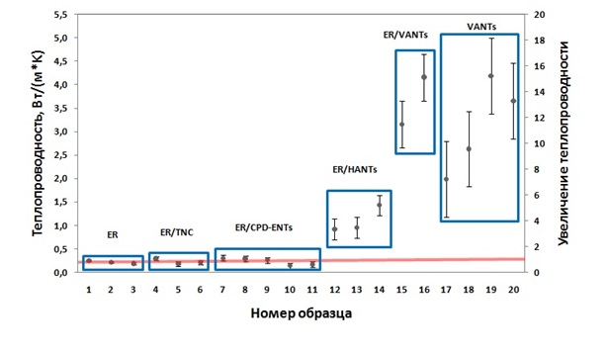
Рис. 2. Зависимость теплопроводности материала от различных видов углеродных нанотрубок
(ER-эпоксидная смола, ER/TNC-эпоксидная смола с коммерческими нанотрубками “Таунит”, ER/CPD-ENTs-эпоксидная смола с неориентированными нанотрубками ПГО, ER/HANTs-эпоксидная смола с горизонтально ориентированными нанотрубками, ER/VANTs-эпоксидная смола с вертикально ориентированными нанотрубками, VANTs- массив вертикально ориентированных нанотрубок).

Исследование проводится при финансовой поддержке РФФИ в рамках научных проектов № 14-02-31147 мол_ а и № 14-02-01230 А.

1. P. Kim, L. Shi, A. Majumdar and P.L. McEuen. Thermal Transport Measurements of Individual Multiwalled Nanotubes Phys. Rev. Lett. v. 87, 215502 (2001).
2. C.W. Nan, Z. Shi, Y. Lin. A simple model for thermal conductivity of carbon nanotube-based composites. Chem Phys Lett 2003; 375: 666-669.

3. N.G. Chechenin, P.N. Chernykh, E.A. Vorobyeva. Synthesis and Electroconductivity of Epoxy/Aligned CNTs Composites. Applied Surface Science, Elsevier BV (Netherlands), том 275, с. 217-221, 2013 DOI 10.1016/j.apsusc.2012.12.162.

